Міністерство освіти і науки України

Національний університет «Львівська політехніка»

Кафедра систем штучного інтелекту

**Звіт**

**про виконання лабораторних та практичних робіт блоку № 3**

На тему:  «Цикли. Вкладені Цикли. Завершення виконання циклів. Функції. Простір імен. Перевантаження функцій. Функції з змінною кількістю параметрів (еліпсис). Рекурсія. Вбудовані функції.»

***з дисципліни:*** «Мови та парадигми програмування»

до:

ВНС Лабораторної Роботи № 2

ВНС Лабораторної Роботи № 3

ВНС Лабораторної Роботи № 7

Практичних Робіт № 3

**Виконав(ла):**

Студент групи ШІ-12

Лірко Максим Володимирович

# **Тема роботи:**

Різні види циклів, вкладені цикли, робота з функціями.

# **Мета роботи:**

Ознайомитися з циклами та їх застосуванням: for, while, do while.

Ознайомитися з функціями, перевантаженням функцій, рекурсією.

# **Теоретичні відомості:**

1. Теоретичні відомості з переліком важливих тем:

* Тема №1: Цикли різних видів.
* Тема №2: Функції
* Тема №3: Перевантаження функцій.
* Тема №4: Рекурсія.

1. Індивідуальний план опрацювання теорії:

* Тема №1: Цикли різних видів.
  + Джерела Інформації
    - <https://www.w3schools.com/cpp/cpp_while_loop.asp>
    - <https://www.w3schools.com/cpp/cpp_do_while_loop.asp>
    - <https://www.w3schools.com/cpp/cpp_for_loop.asp>
  + Що опрацьовано:
    - Ознайомлено з циклами for, while, do while.
  + Статус: Ознайомлений
  + Початок опрацювання теми: 11.11.2023
  + Звершення опрацювання теми: 11.11.2023
* Тема №2: Функції.
  + Джерела Інформації:
    - <https://www.w3schools.com/cpp/cpp_functions.asp>
    - <https://www.w3schools.com/cpp/cpp_function_param.asp>
    - <https://acode.com.ua/urok-15-funktsiyi-i-operator-return/>
  + Що опрацьовано:
    - Опрацьовано функції
  + Статус: Ознайомлений
  + Початок опрацювання теми: 15.11.2023
  + Звершення опрацювання теми: 16.11.2023
* Тема №3: Перевантаження функції.
  + Джерела Інформації:
    - <https://www.w3schools.com/cpp/cpp_function_overloading.asp>
    - <https://acode.com.ua/urok-108-perevantazhennya-funktsij/>
  + Що опрацьовано:
    - Ознайомлено з роботою перевантаження функцій.
  + Статус: Ознайомлений
  + Початок опрацювання теми: 20.11.2023
  + Звершення опрацювання теми: 21.11.2023
* Тема №4: Рекурсія.
  + Джерела Інформації:
    - <https://www.w3schools.com/cpp/cpp_functions_recursion.asp>.
  + Що опрацьовано:
    - Ознайомлено з роботою рекурсії.
  + Статус: Ознайомлений
  + Початок опрацювання теми: 22.11.2023
  + Звершення опрацювання теми: 22.11.2023

# **Виконання роботи:**

## **1. Опрацювання завдання та вимог до програм та середовища:**

Завдання №1 VNS LAB 2

* Варіант: №16
* Деталі завдання
* Обчислити суму ряду з точністю e=0.0001.

Завдання №2 VNS LAB 3

* Варіант №16
* Обчислити функцію з використанням степеневого ряду для заданого числа n і із заданою точністю e=0.0001.

Завдання №3 VNS LAB 7 TASK 1

* Варіант: №16
* Деталі завдання
* Написати функцію days зі змінною кількістю параметрів, яка знаходить кількість днів, що пройшли між двома датами (параметрами функції є дати у форматі «дд.мм.рр». Написати викликаючу функцію main, що звертається до функції days не менше трьох разів з кількістю параметрів 3, 5, 8

Завдання №4 VNS LAB 7 TASK 2

* Варіант: №16
* Деталі завдання
* Написати перевантаження функції й основну програму, що їх викликає
* Одна - для перетворення годин і хвилин у хвилини
* Друга – для перетворення хвилин у години і хвилини

Завдання №5 Сlass Practice Work

* Варіант: відсутній
* Деталі завдання
* Створити програму керування бібліотекою.

Завдання №6 Self Practice Work

* Варіант: відсутній
* Деталі завдання
* Марічка дуже любить печиво. Сьогодні, коли всі скаути розійдуться з наметів і підуть купатися в річці, Марічка планує спокійно з'їсти печиво. Звичайно, Марічка не хоче бути покараною і дуже боїться, що Зеник помітить пропажу. Марічка подивилася, скільки пачок печива в Зениковому рюкзаку. Вона також знає, скільки печива в кожній пачці. Марічка не може дочекатися, щоб дізнатися, скільки печива вона може з’їсти, щоб Зеник не помітив. Зникнення печива з певної пачки Зеник помітить тоді і тільки тоді, коли Марічка її повністю спустошить.

Завдання №7 Self Practice Work(Algotester LAB 3 V2)

* Варіант: відсутній
* Деталі завдання
* Вам дано два масиви розміром N та M.
* Ваше завдання вивести у першому рядку кількість елементів , які наявні в обох масивах одночасно , у другому кількість унікальних елементів в обох масивах разом.

## **2. Дизайн та планована оцінка часу виконання завдань:**

Програма №1 VNS LAB 2

* Блок-схема
* 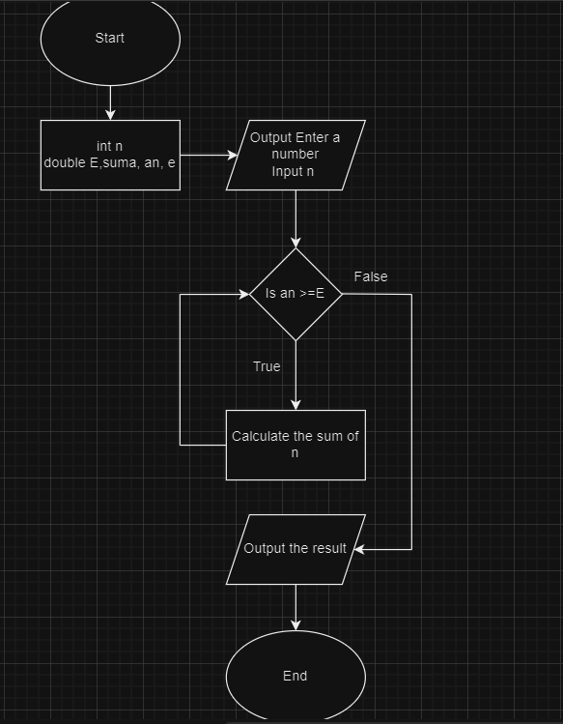

Скріншот . Блок-Схема до програми №1

* Планований час на реалізацію
* 45 хвилин

Програма №2 VNS LAB 3

* Блок-схема 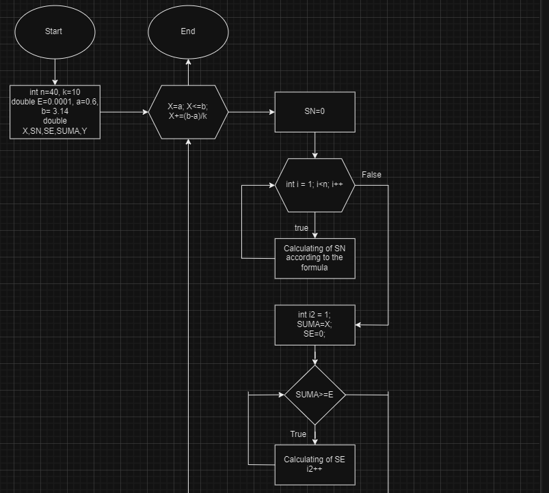
* 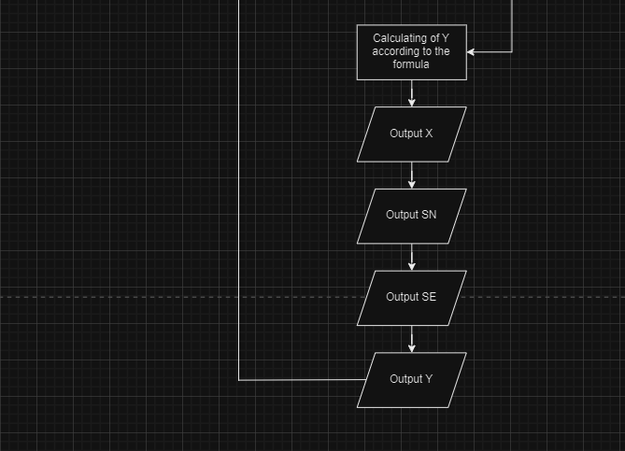

Скріншот . Блок-схема до програми №2

* Планований час на реалізацію
* 1 година 20 хвилин

Програма №3 VNS LAB 7 TASK 1

* Блок-схема
* 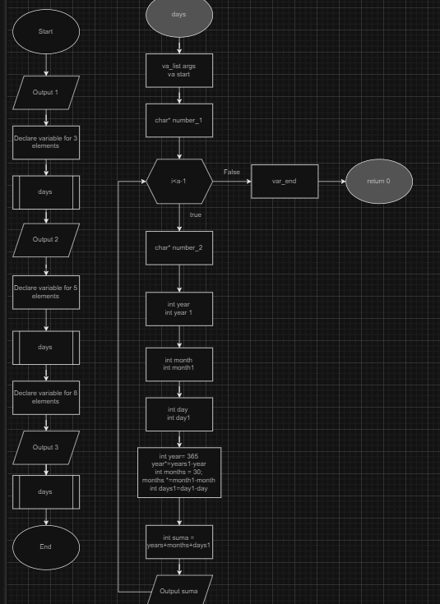

Скріншот . Блок-схема до програми № 3

* Планований час на реалізацію
* 1 година 30 хвилин

Програма №4 VNS LAB 7 TASK 2

* Блок-схема
* 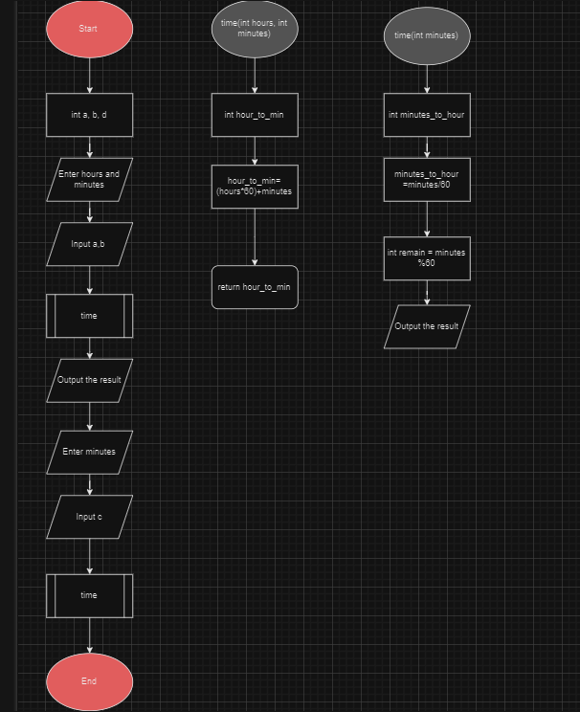

Скріншот . Блок-схема до програми № 4

* Планований час на реалізацію
* 1 година

Програма №5 Сlass Practice Work

* Блок-схема
* 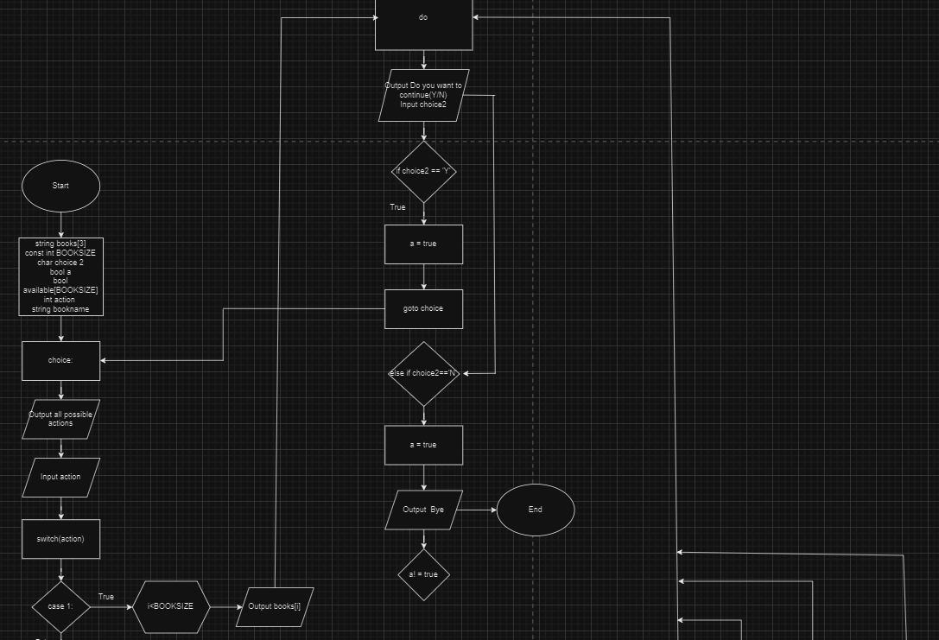
* 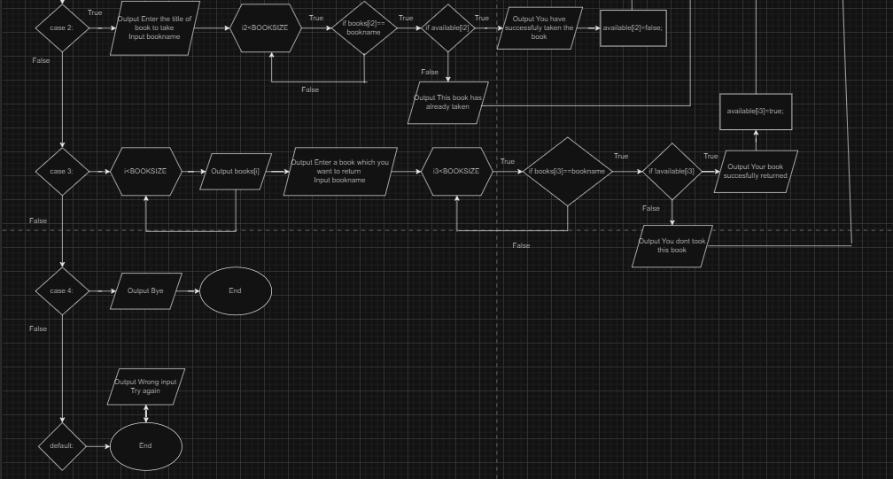

Скріншот . Блок-схема до програми № 5

* Планований час на реалізацію
* Важливі деталі для врахування в імплементації

Програма №6 Self Practice Work

* Блок-схема
* 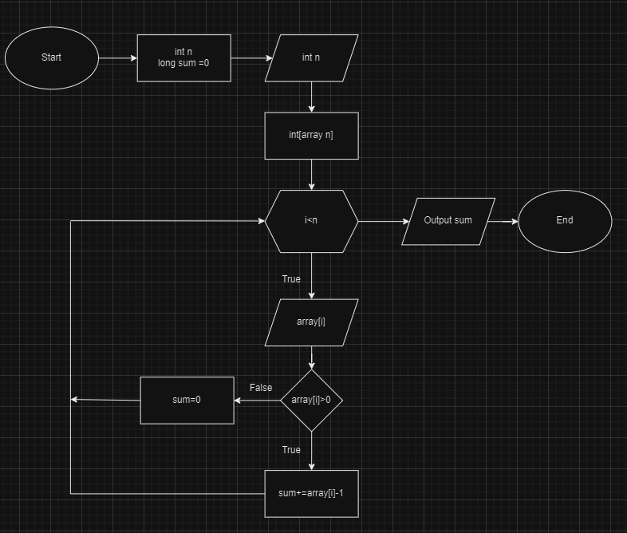

Скріншот . Блок-схема до програми №6

* Планований час на реалізацію
* 30 хвилин

Програма №7 Self Practice Work(Algotester Lab 3 V2)

* Блок-схема
* 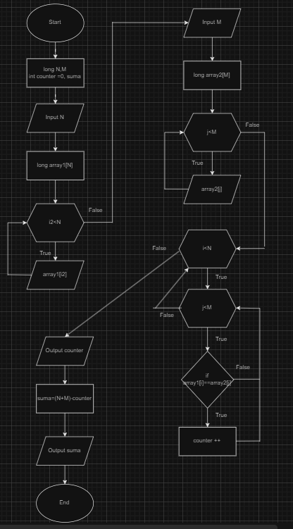

Скріншот . Блок-схема до програми № 7

* Плановий час на реалізацію:
* 60 хвилин

## **3. Конфігурація середовища до виконання завдань:**

Деталі по конфігурації середовища

Конфігурація середовища не потрібно, буде достатньо базових розширень на VSC, C++.

## **4. Код програм з посиланням на зовнішні ресурси:**

Завдання №1 VNS LAB 2 Деталі по програмі: Потрібно обчислити суму заданого ряду з точністю до e=0.0001.

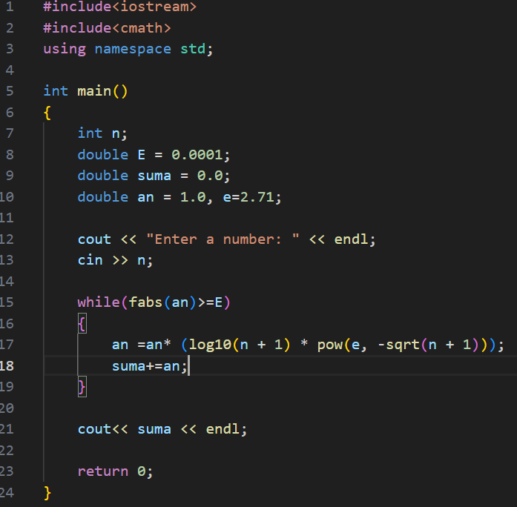

Скріншот . Код до програми №1

Завдання №2 VNS LAB 3 Деталі по програмі: Потрібно обчислити функції з використанням степеневого ряду для заданого числа n і із заданої точності e=0.0001.

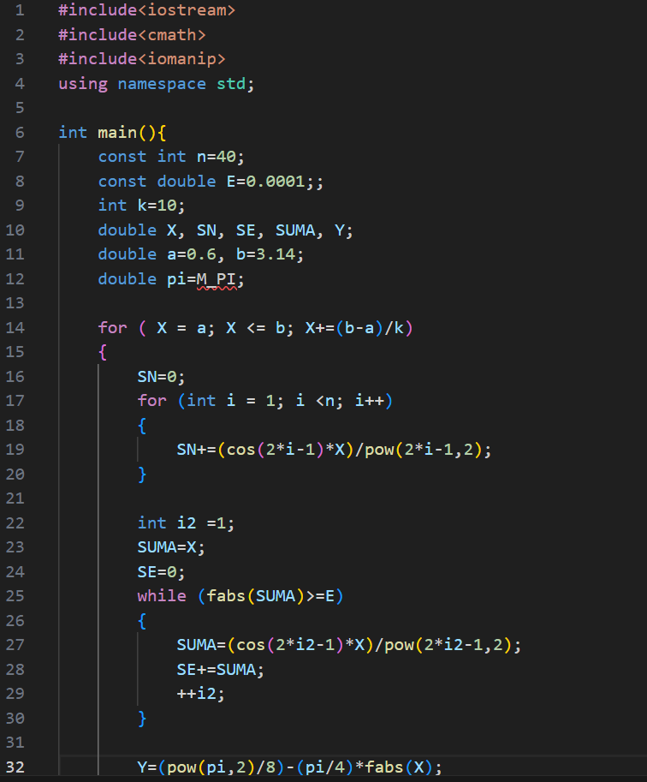

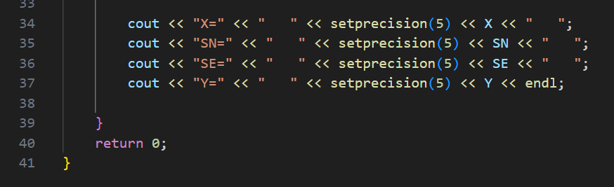

Скріншот . Код до програми №2

Завдання №3 VNS LAB 7 TASK 1 Деталі по програмі: Потрібно обчислити суму заданого ряду з точністю до e=0.0001.

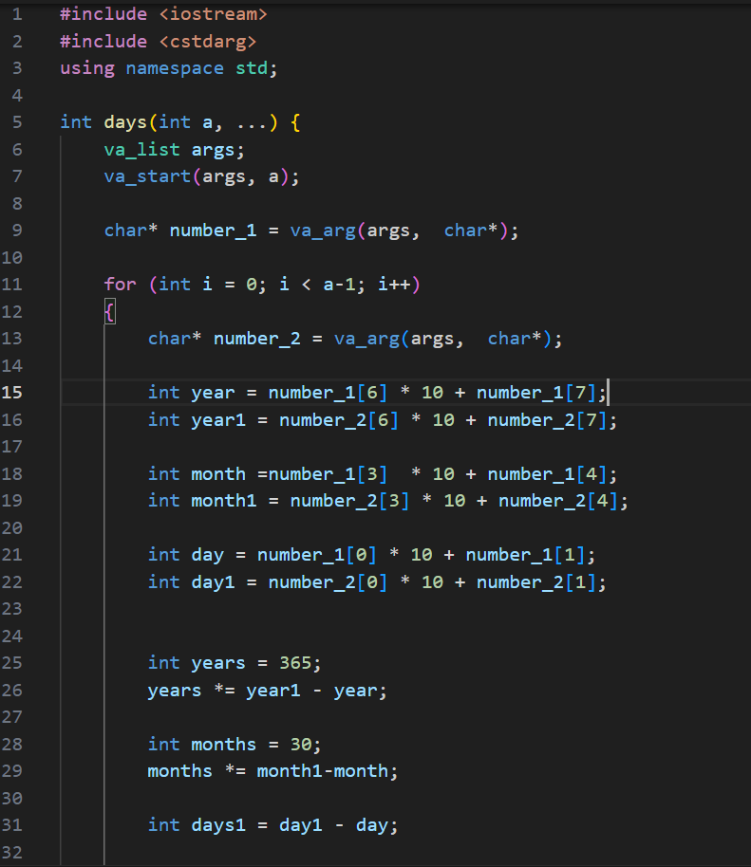

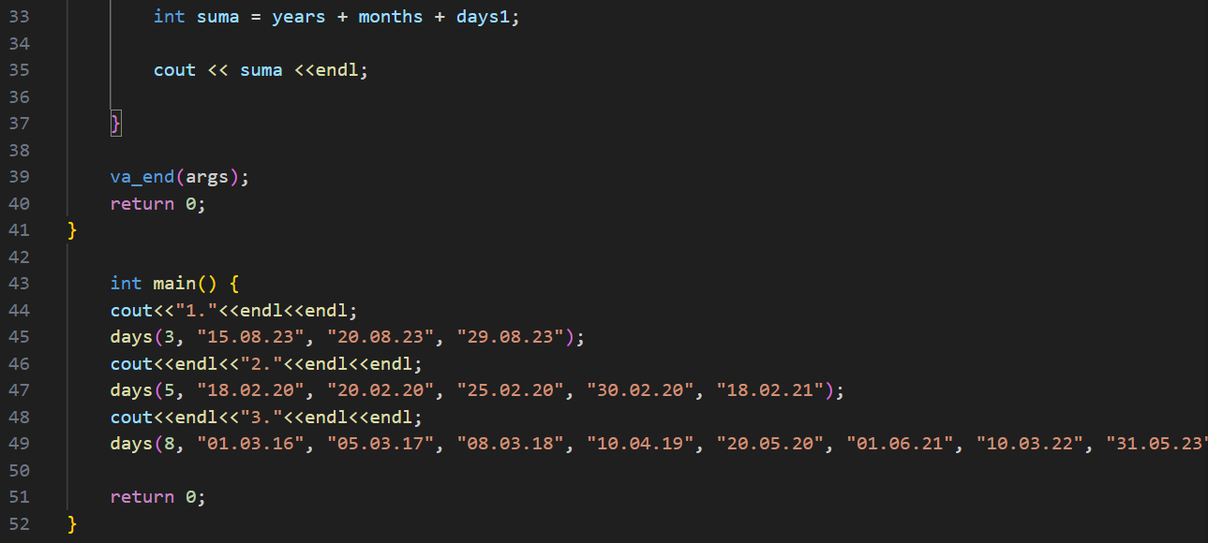

Скріншот . Код до програми №3

Завдання №4 VNS LAB 7 TASK 2 Деталі по програмі: Потрібно зробити перевантаження функції, одна з яких переводить години і хвилини у хвилин, а друга переводить хвилини у години.

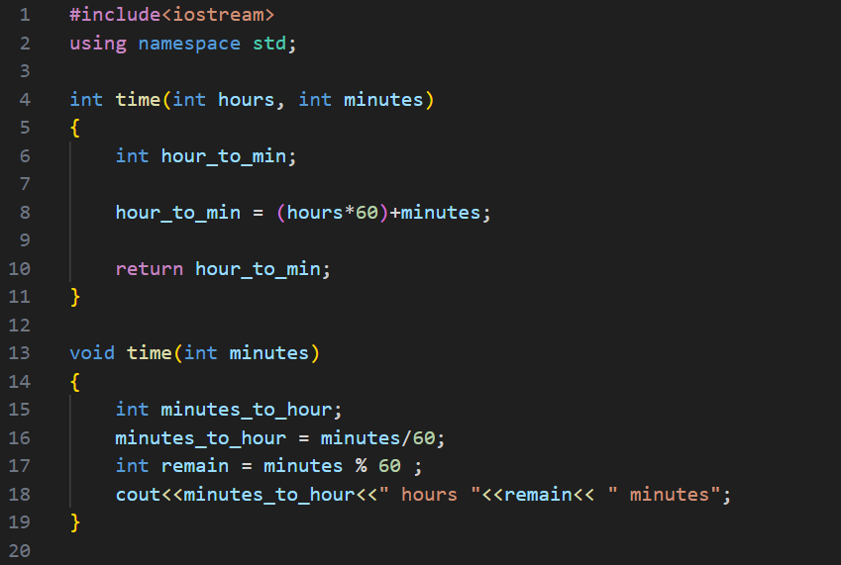

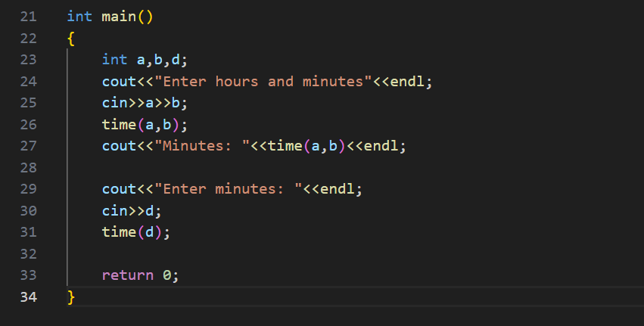

Скріншот . Код до програми №4

Завдання №5 Class Practice Work Деталі по програмі: Потрібно створити програму, яка керує бібліотекою.

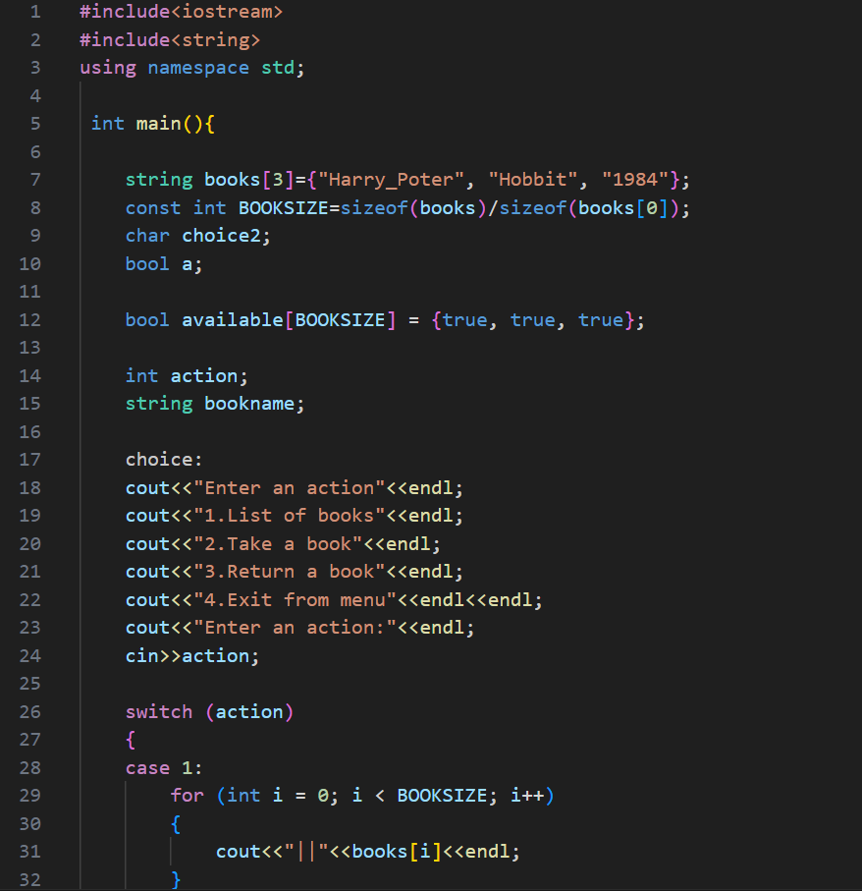

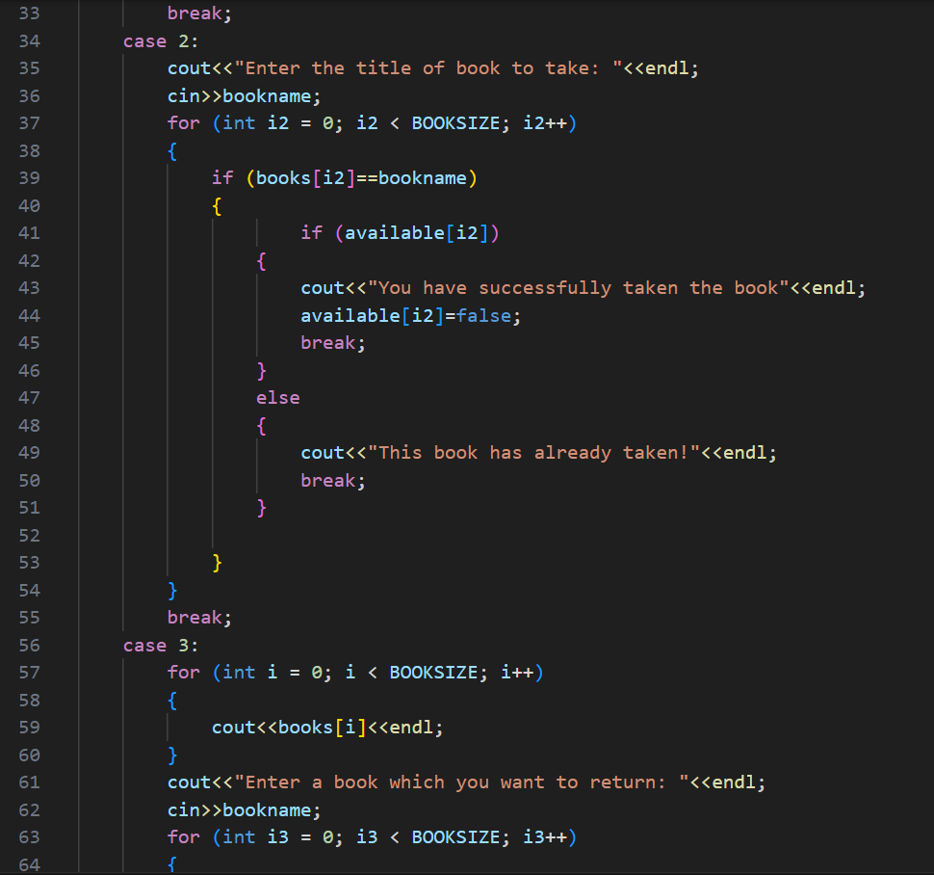

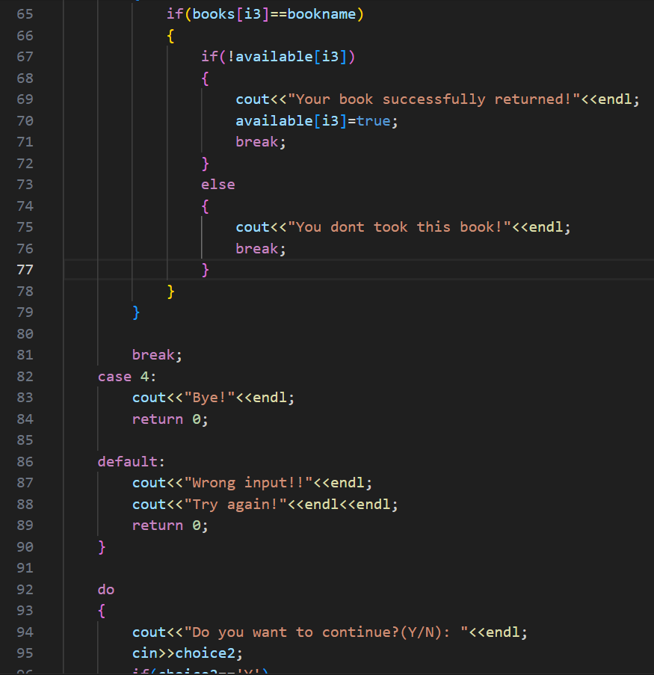  
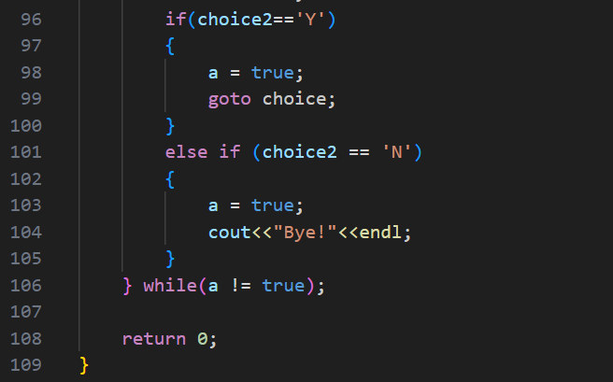

Скріншот . Код до програми №5

Завдання №6 Self Practice Work Деталі по програмі: Потрібно написати програму яка віднімає 1 від кожного елементу масиву і потім виводить суму цих елементів.

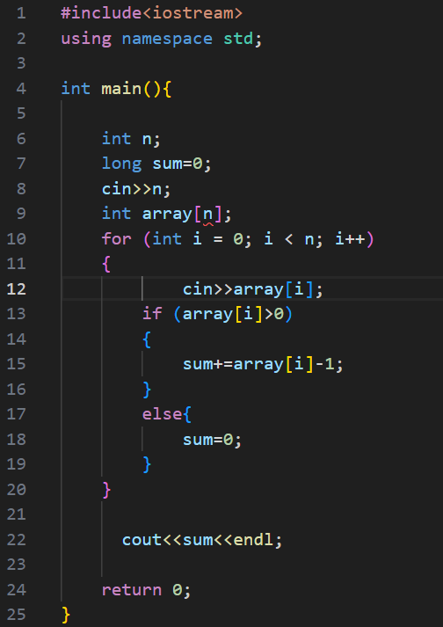

Скріншот . Код до програми №6

Завдання №7 Self Pratice Work(Algotester Lab 3 V2) Деталі по програмі: Потрібно написати програму в якій користувач вводить довжину двох масивів і кожен їхній елемент. Потім програма шукає елементи, які знаходяться в обох масивах і унікальні елементи масива.

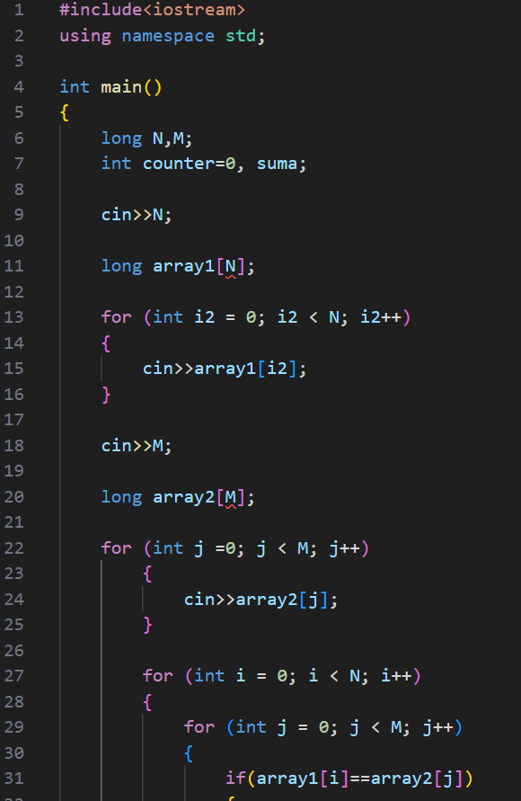

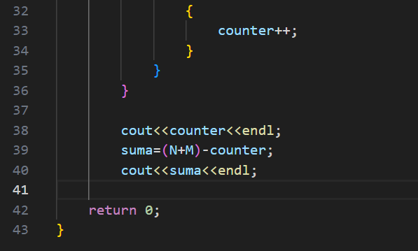

Скріншот . Код до програми №7

## **5. Результати виконання завдань, тестування та фактично затрачений час:**

Завдання №1 VNS LAB 2 Деталі по виконанню і тестуванню програми

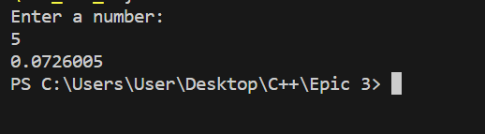

Скріншот .Результат програми №1

Час затрачений на виконання завдання: 40 хвилин

Завдання №2 VNS LAB 3 Деталі по виконанню і тестуванню програми

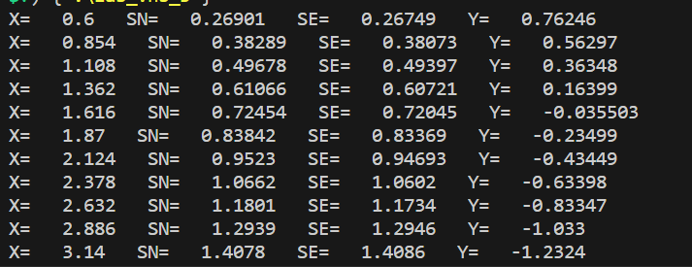

Скріншот .Результат програми №2

Час затрачений на виконання завдання: 1 година 10 хвилин

Завдання №3 VNS LAB 7 TASK 1 Деталі по виконанню і тестуванню програми

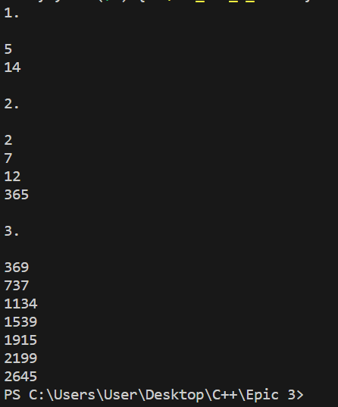

Скріншот .Результат програми №3

Час затрачений на виконання завдання: 2 години 15 хвилин

Завдання №4 VNS LABA 7 TASK 2 Деталі по виконанню і тестуванню програми

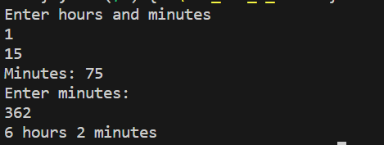

Скріншот .Результат програми №4

Час затрачений на виконання завдання: 1 година

Завдання №5 Class Pratice Work Деталі по виконанню і тестуванню програми

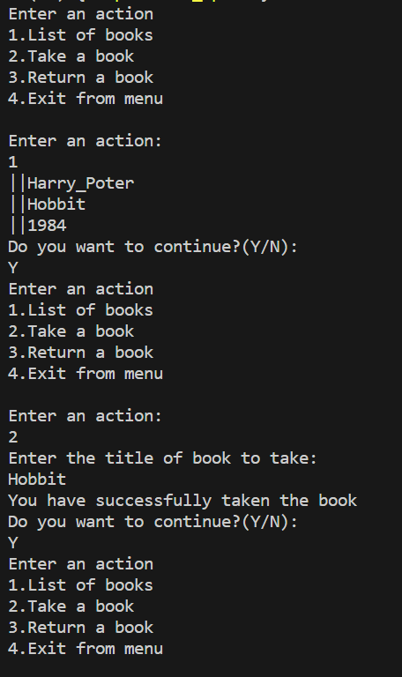

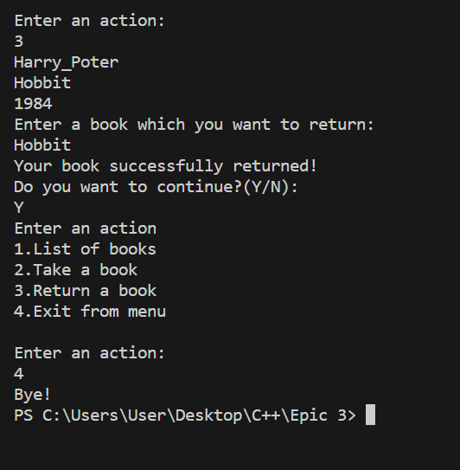

Скріншот .Результат програми №5

Час затрачений на виконання завдання: 1 година 30 хвилин

Завдання №6 Self Practice Work Деталі по виконанню і тестуванню програми

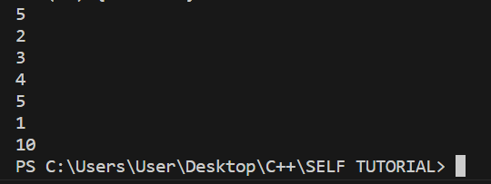



Скріншот .Результат програми №6

Час затрачений на виконання завдання: 25 хвилин

Завдання №7 Self Pratice Work(Algotester Lab 3 V2) Деталі по виконанню і тестуванню програми

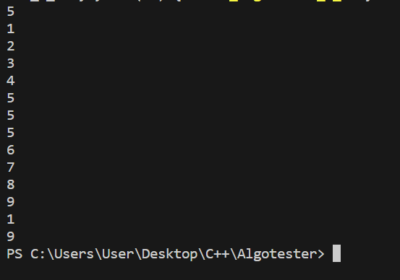

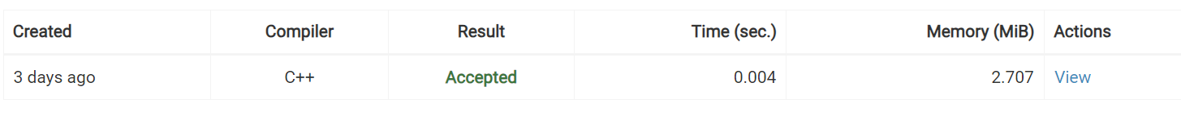

Скріншот .Результат програми №7

Час затрачений на виконання завдання: 40 хвилин

<https://github.com/artificial-intelligence-department/ai_programming_playground/pull/580>

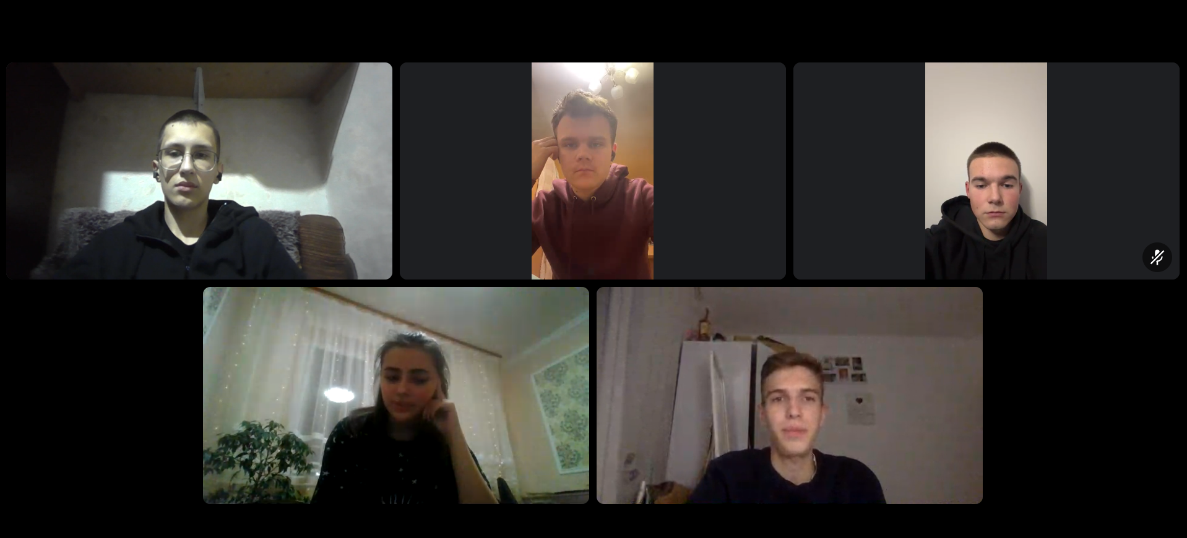

Скріншот . Мітінг

# **Висновки:**

Ознайомлено з циклами та їх видами у С++

Ознайомлено з роботою функцій та використанням їх на практиці

Ознайомлено з роботою рекурсії та перевантаженням функцій